武汉大学
计算机学院中级实训

社团联盟项目需求说明书

项目成员： 魏绍康
撰 写 人： 魏绍康 2024 年 7月 3 日
评 审 人： 年 月 日

武汉凡诺软件技术有限公司
2024年

修订记录

日期 | 修订版本 | 修改章节 | 修改描述 | 修订人

目 录
社团联盟项目需求说明书 1
1. 简介 1
1.1 编写目的 1
1.2 范围 1
2. 总体概述 1
2.1 软件概述 1
2.2 项目介绍 2
2.3 产品环境介绍 2
2.4 软件功能 2
3. 功能需求 2
3.1 用例图 2
3.2 系统模块 3
4. 性能需求 4
5. 接口需求 5
6. 用户接口需求 6
7. 总体设计约束 6
8. 其他需求 6
9. 需求分级 6
10. 待确定问题 6

关键词：用户管理、信息管理、权限管理、数据库需求、用户界面设计、接口需求
摘 要：本需求文档详细描述了社团联盟系统的开发需求，包括系统功能、性能、接口、用户界面、总体设计约束、数据库需求、编码需求、错误处理需求和测试需求。文档明确了系统的各个模块和其子功能，具体说明了各模块的输入、加工和输出。同时，文档列出了开发过程中的技术和管理风险，并给出了相应的应对措施。通过这些详细的需求描述，开发人员可以全面了解系统的具体要求，确保系统的设计和实现符合客户的期望和标准。
缩略语清单：
缩略语 | 英文全名 | 中文解释

简介

1.1 编写目的
本文档供此项目的开发人员使用，对《社团联盟》平台的需求描述。通过此文，让业务人员了解项目组开发人员对《社团联盟平台》的需求理解是否正确、到位。
1、本文档作为《社团联盟》平台供设计人员使用，作为系统设计的依据。
2、作为项目验收标准之一。
3、软件维护的参考资料。

1.2 范围
文档包括的内容：
项目目标：为高校的各类用户提供便捷的社团管理和参与平台，促进社团的有序运作和成员之间的互动交流。
系统的总体描述：包括产品背景、功能、用户角色和操作环境。
详细的功能需求：覆盖用户管理、社团信息管理、浏览和搜索、社团分类、社团收藏、社团交流、社团申请和审核、社团清单管理以及系统通知。
性能需求：响应时间、并发用户、吞吐量、数据库性能、扩展性等。
接口需求：用户接口（WEB前端接口）、后端接口（数据库接口）、第三方API接口（如登录接口）。

总体概述

2.1 软件概述
社团联盟系统是一个面向高校的综合管理平台，旨在为高校社团提供高效的信息管理和用户管理服务。系统包括用户管理、社团信息管理、浏览和搜索、社团分类、社团收藏、社团交流、社团申请和审核、社团清单管理以及系统通知等功能。通过该系统，用户可以方便地查找、加入和参与各类社团活动，社团管理人员可以高效地管理社团事务，系统管理员可以维护系统的正常运行和安全性。

2.2 项目介绍
社团联盟系统项目是一个全新的独立项目，专门为高校社团设计，旨在取代传统的手工管理模式，提升社团管理效率，促进社团活动的有序进行和成员之间的互动。现有高校社团管理模式效率低下，信息分散且难以维护。提供一个统一的交流平台，以增强社团成员之间的互动和协作。

2.3 产品环境介绍
1.硬件环境：
服务器：普通服务器，不需要多核CPU、高内存和高存储。
客户端：可接通互联联网并使用浏览器的普通PC。
2.软件环境：
服务器端：基于Spring Boot框架的Java应用服务器。
数据库：MySQL或兼容的关系型数据库管理系统。
前端：基于Vue.js的单页应用（SPA），支持现代浏览器（如Chrome、Firefox、Safari）。
操作系统：Windows（服务器），Windows（客户端）。
开发工具：IntelliJ IDEA、Visual Studio Code、版本控制Git。

2.4 软件功能
社团联盟是针对高校的社团提供信息管理， 以及用户管理的平台， 用可以浏览社团信息，进行日常的安排，习惯记录等，社团的具体管理人员可进行该社团用户的管理， 以及社团日常活动信息的发布。系统管理人员可以进行社团信息的记录和管理。
权限管理：后台管理员对每个注册用户进行权限的管理，决定各用户的角色及职责范围。
社团浏览：游客和注册用户可直接访问，浏览各类已发布的社团介绍及其详细信息。
社团信息包含：名称、负责人、发布时间、社团类别、现有人数、所需条件等。
社团分类：每个社团都划分成独立的类别，便于用户进行查找等。通过分类能够更加精确地定位用户的需求。
社团搜索：系统提供精确及模糊搜索的功能来方便用户快速查找目标社团信息，其中模糊搜索筛选条件包括：发布时间、发布人、类别等。
社团发布：社团发布者可以创建新的社团，并能够编辑和删除已经发布的信息。发布的社团信息需要经过管理员的审核，通过之后方能正式发布。
社团收藏：用户可对自己感兴趣的社团予以收藏保留，被收藏的社团信息会列表显示在用户的收藏页里。用户也可以取消收藏的信息。
社团交流：用户可以在自己参与的社团，与社团其他人进行交流互动。表人可以选择公开、仅对社团内或仅对社团负责人。社团负责人可以对发布的评论进行管理，可进行回复、屏蔽等操作。
社团清单：用户参与的社团会在项目清单中以时间顺序显示出来，并显示
其状态：申请中、审核未通过、审核通过等。清单提供模糊搜索功能。用户不能对清单进行编辑、删除等操作。
社团申请：用户可查看社团信息并进行参与申请，该申请由社团负责人进行审核，审核通过方可正式加入社团中。
社团审核：社团申请会到达社团负责人的审核列表中，每个社团负责人只能审核自己社团的申请，可选择同意或是拒绝。若是拒绝，则需要提供拒绝理由。

功能需求

3.1 用例图
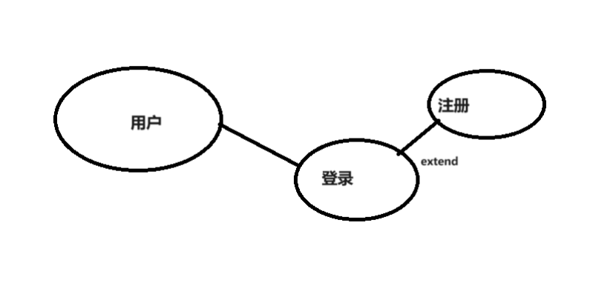
Use Case 1: 用户注册
Goal in Context: 用户注册新账号以便能够使用系统的所有功能。
Preconditions:
- 用户未在系统中注册过账号。
- 用户访问注册页面。
End Condition:
- Success End Condition: 用户成功注册，系统创建新账号并发送确认邮件。
- Failed End Condition: 用户注册失败，系统提示错误信息。
Actors: 用户（User）
Trigger: 用户访问注册页面并提交注册信息。
Description: 用户访问注册页面，输入必要的个人信息并提交注册请求。
步骤:
- 用户访问注册页面。
- 用户输入用户名、密码、电子邮件等必要信息。
- 用户提交注册请求。
- 系统验证输入的信息。
- 系统创建新用户账号。
- 系统发送确认邮件至用户注册的电子邮件地址。
- 用户收到确认邮件并点击确认链接。
- 系统激活用户账号。
Use Case 2: 用户登录
Goal in Context: 用户登录系统以便访问个人信息和社团功能。
Preconditions:
- 用户已在系统中注册账号。
- 用户访问登录页面。
End Condition:
- Success End Condition: 用户成功登录，系统跳转到用户主页。
- Failed End Condition: 用户登录失败，系统提示错误信息。
Actors: 用户（User）
Trigger: 用户访问登录页面并提交登录信息。
Description: 用户访问登录页面，输入用户名和密码并提交登录请求。
步骤:
- 用户访问登录页面。
- 用户输入用户名和密码。
- 用户提交登录请求。
- 系统验证用户名和密码。
- 系统跳转到用户主页。
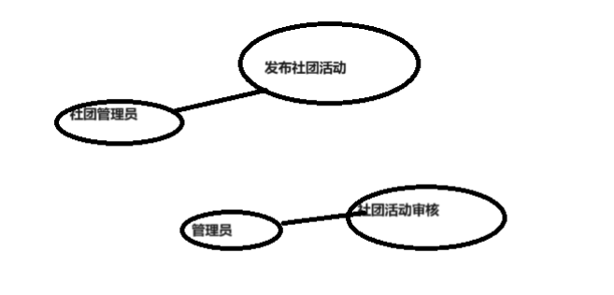
Use Case 3: 发布社团活动
Goal in Context: 社团管理人员发布新社团活动信息。
Preconditions:
- 社团管理人员已登录系统。
- 社团管理人员具有发布活动的权限。
End Condition:
- Success End Condition: 活动信息成功发布，等待系统管理员审核。
- Failed End Condition: 发布失败，系统提示错误信息。
Actors: 社团管理人员（Club Manager）
Trigger: 社团管理人员选择发布新活动。
Description: 社团管理人员访问发布活动页面，输入活动详情并提交发布请求。
步骤:
- 社团管理人员登录系统。
- 社团管理人员访问发布活动页面。
- 社团管理人员输入活动名称、时间、地点、描述等信息。
- 社团管理人员提交发布请求。
- 系统验证输入的信息。
- 系统保存活动信息，并标记为待审核状态。
- 系统通知系统管理员审核新活动。
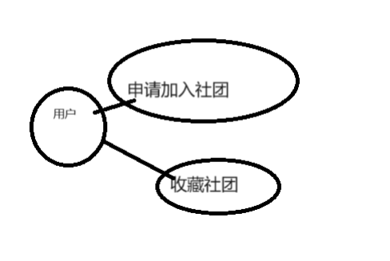
Use Case 4: 用户申请加入社团
Goal in Context: 用户申请加入某个社团。
Preconditions:
- 用户已登录系统。
- 用户浏览到感兴趣的社团页面。
End Condition:
- Success End Condition: 用户成功提交申请，等待社团管理人员审核。
- Failed End Condition: 申请提交失败，系统提示错误信息。
Actors: 用户（User）
Trigger: 用户选择申请加入社团。
Description: 用户在浏览社团信息时，选择申请加入社团，并提交申请请求。
步骤:
- 用户登录系统。
- 用户浏览社团信息。
- 用户选择申请加入社团。
- 用户填写申请理由并提交申请。
- 系统保存申请信息，并通知社团管理人员审核。
- 系统显示申请提交成功的提示。
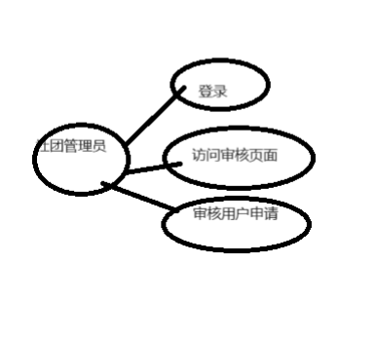
Use Case 5: 社团管理人员审核申请
Goal in Context: 社团管理人员审核用户的加入申请。
Preconditions:
- 社团管理人员已登录系统。
- 社团管理人员具有审核申请的权限。
End Condition:
- Success End Condition: 申请审核完成，系统通知用户审核结果。
- Failed End Condition: 审核失败，系统提示错误信息。
Actors: 社团管理人员（Club Manager）
Trigger: 社团管理人员收到新加入申请通知。
Description: 社团管理人员访问审核页面，查看并审核用户的加入申请。
步骤:
- 社团管理人员登录系统。
- 社团管理人员访问审核页面。
- 系统显示待审核的用户申请列表。
- 社团管理人员选择查看某个用户的申请详情。
- 社团管理人员选择批准或拒绝申请。
- 系统保存审核结果。
- 系统通知用户审核结果。

3.2 系统模块
1.用户管理模块
a. 描述：用户管理模块负责用户的注册、登录、权限分配和用户信息管理。
b. 输入：
用户注册信息（用户名、密码、电子邮件等）
用户登录信息（用户名、密码）
用户信息更新请求
权限分配请求
c. 加工：
验证用户注册信息的合法性
存储用户注册信息，创建新用户账号
验证用户登录信息
更新用户信息，存储至数据库
分配或调整用户权限
d. 输出：
注册成功或失败的反馈信息
登录成功或失败的反馈信息
2.社团信息管理模块
a. 描述：社团信息管理模块负责社团的创建、编辑、删除和信息发布。
b. 输入：
社团创建信息（名称、类别、负责人等）
社团编辑信息（修改后的社团详情）
删除社团的请求
c. 加工：
验证社团创建信息
存储社团信息，创建新的社团记录
更新社团信息，保存修改后的数据
删除社团信息，从数据库移除相关记录
d. 输出：
社团创建成功或失败的反馈
社团信息编辑成功或失败的反馈
删除社团成功或失败的反馈
3.社团活动管理模块
a. 描述：社团活动管理模块负责社团活动的创建、编辑、删除和发布。
b. 输入：
活动创建信息（名称、时间、地点、描述等）
活动编辑信息（修改后的活动详情）
删除活动的请求
c. 加工：
验证活动创建信息
存储活动信息，创建新的活动记录
更新活动信息，保存修改后的数据
删除活动信息，从数据库移除相关记录
d. 输出：
活动创建成功或失败的反馈
活动信息编辑成功或失败的反馈
删除活动成功或失败的反馈
4.社团搜索与分类模块
a. 描述：社团搜索与分类模块提供社团信息的搜索和分类浏览功能。
b. 输入：
用户的搜索关键词
用户选择的社团类别
c. 加工：
执行精确或模糊搜索，匹配社团信息
按类别筛选社团信息
返回匹配的社团列表
d. 输出：
符合搜索条件的社团信息列表
符合分类条件的社团信息列表
5.社团申请与审核模块
a. 描述：社团申请与审核模块负责用户申请加入社团以及社团管理人员审核申请的功能。
b. 输入：
用户的加入申请信息
社团管理人员的审核决定
c. 加工：
存储用户申请信息，等待审核
审核用户申请，批准或拒绝申请
更新申请状态，存储审核结果
d. 输出：
用户申请提交成功或失败的反馈
审核结果的通知（通过或拒绝）
6.社团交流模块
a. 描述：社团交流模块负责社团内部成员之间的交流和互动。
b. 输入：
用户发布的评论或交流内容
用户对交流内容的管理请求（如删除、屏蔽）
c. 加工：
存储交流内容
管理交流内容，执行删除或屏蔽操作
d. 输出：
发布成功或失败的反馈
管理操作的结果反馈

性能需求
如果有性能方面的需求，在这里列出并解释他们的原理。以帮助开发者理解意图以做出正确的设计选择。在实时系统中的时序关系。保证需求尽可能的详细而精确。
本子章节应从整体上描述静态和动态的量化的对软件（或人与软件交互）的需求。
静态的量化需求可能包括：
A. 支持的终端数目。
B. 支持的同时使用的用户数目。
C.处理的文件和记录的数目。
D.表和文件的大小。
动态的量化需求可能包括:
A. 在正常和峰值工作量条件下特定时间段（如一小时）
B. 处理的事务和任务的数目以及数据量。
示例：
系统的性能需求主要有：
 | 省局 | 分局
数据录入更新 | <5秒 | <5秒
简单数据计算处理 | <5秒 | <5秒
复杂数据计算处理 | <5秒 | <5秒
简单数据的查询（不包括图形、视频等） | <5秒 | <5秒
复杂数据的查询（不包括图形、视频等） | <5秒 | <5秒
其他图形视频查询 | <10秒 | <15秒
（一）响应性能：要求一般操作响应时间<5秒，复杂操作响应时间<20秒；
（二）用户接入数：最大用户接入数量为300；WEB并发使用用户数量为100；
（三）数据存储时间：要求数据库用户设置详细信息在线长期保存，系统数据详细信息要求在服务器中长期保存。

接口需求

5.1 软件接口
5.1.1 数据库接口
描述： 社团联盟系统使用MySQL数据库进行数据存储和管理。与数据库的接口包括对数据的增删改查操作。
数据库环境：
数据库版本：MySQL 5.7
驱动：MySQL Connector/J
5.2 硬件接口
描述：社团联盟系统运行在本地服务器上，支持各种现代浏览器的客户端。
硬件环境：
服务器：
处理器：Intel Xeon 16核
内存：32GB
存储：1TB SSD
客户端设备：
支持的设备：PC
支持的浏览器：Chrome、Firefox、Safari、Edge
5.3 第三方服务接口
无

用户接口需求

6.1用户注册界面允许新用户创建账号：
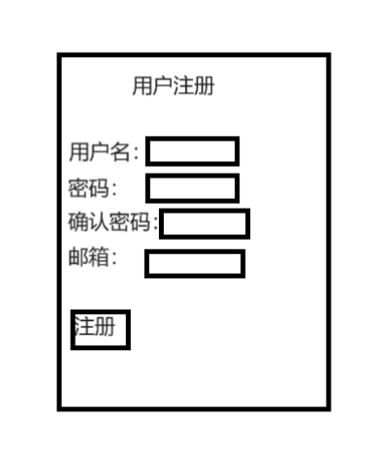
6.2用户登录界面
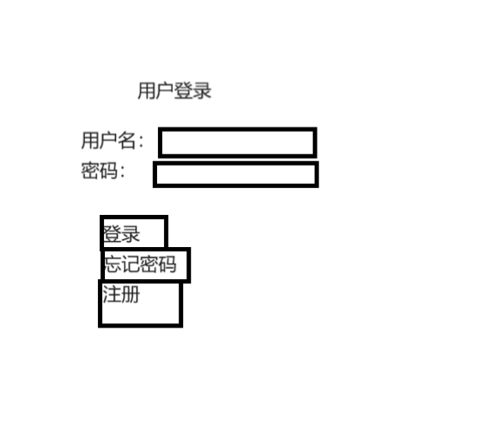
6.3社团信息浏览界面
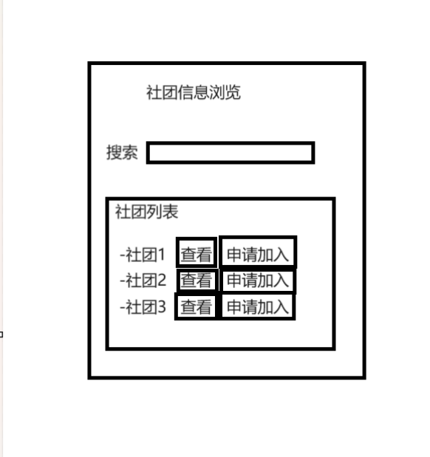
6.3活动管理页面
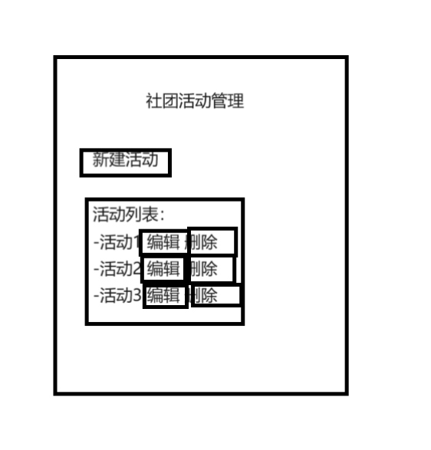
6.5人员申请审核
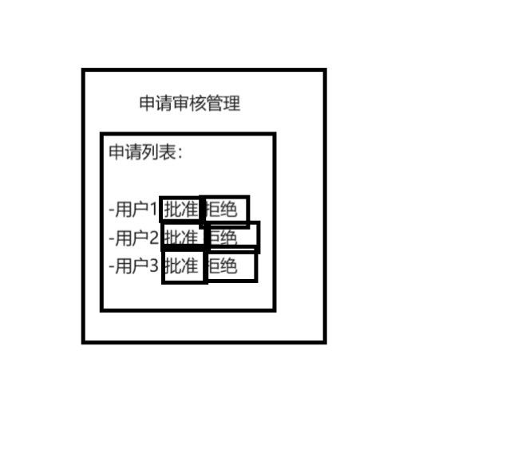
管理员：社团活动审核，社团管理员审核，

总体设计约束
可能限制开发人员选择的事项。
7.1系统必须在指定的硬件环境中运行，开发人员需要考虑硬件配置对系统性能和稳定性的影响。
7.2系统开发和运行必须遵守相关的法规和合规要求。不能泄露用户个人隐私。
7.3网络配置对运行环境影响会有影响，应保持网络稳定。
7.4系统必须满足特定的安全性要求，以保护用户数据和系统资源。

其他需求
使用适当的章节，详细说明任何其他客户需求，包括数据库，编码需求，错误处理，测试需求等。下面仅列出了少量样例，你可以删除和增加项目。
编码需求：遵循Java和JavaScript的最佳实践和编码规范，使用统一的代码风格，使用Git进行版本控制，所有代码必须提交到指定的Git仓库。使用Maven管理Java项目依赖。
错误处理需求：捕获并处理所有可能的用户输入错误，提供友好的错误提示。对所有HTTP请求进行错误处理，显示相应的错误信息（如404，500错误）。对用户操作的错误必须提供明确的提示信息，例如“用户名或密码错误”、“该邮箱已注册”等。
文档需求：编写详细的开发文档，包括系统架构设计、模块设计、数据库设计等。编写用户手册，详细说明系统的使用方法和注意事项。编写维护文档，包括系统部署、备份和恢复、日志管理等。

需求分级
需求ID | 需求名称 | 需求分级
重要性分类如下：
A. 必须的绝对基本的特性：如果不包含，产品就会被取消。
B. 重要的不是基本的特性：但这些特性会影响产品的生存能力。
C. 最好有的期望的特性：但省略一个或多个这样的特性不会影响产品的生存能力。

待确定问题
需求ID | 问题描述 | 影响  (H/M/L) | 风险 | 责任人 | 解决日期 | 状态(Open/Close)

